Date : …………./…………./ 2020

De : ……………………...…………………………………….
Adresse : ……………………………………………………………
Localité : ……………………………………………………………
Téléphone : ……….…………………………………………………..
Email : ……………………………………………………………
A Monsieur Bruno Pozzoni,
Bourgmestre de Manage,
Place Albert 1er, 1,
7170 Manage
Monsieur le Bourgmestre,

Concerne : Projet de Centrale Electrique TGV Eneco – Bali Wind 870 MV à Manage
Dossier réf : Enviro/PE 20-179/2020/091
DPA réf : 31074 & D3400/52043/PPEIE/2019/1/FVA/em – PU
DGATLP : 2100148 & F0412/52043/PU3/2020/1/FD

Je suis opposé à la construction par Bali Wind, filiale d’Eneco, d’une énorme Centrale Electrique TGV (turbine gaz vapeur) sur le Site situé chaussée de Nivelles 95-97, à Manage, et ce pour les raisons suivantes :
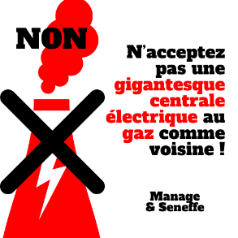
- Pollution visuelle : dimensions monstrueuses qui défigureront à jamais la région (bâtiments de 45m de haut, cheminée de 70m et 9m de diamètre, visibles à des kilomètres) ;
- Proximité immédiate d’habitations existantes avec dépréciation évidente du patrimoine immobilier ;
- Emissions sonores permanentes et intermittentes (torchère, sirène) ;
- Pollution de l’air (rejet d’ énormes quantités de gaz brûlés nocifs provenant d’énergie fossile importée : CO2, SO2, CO, Ammoniac, etc…) ;
- Pollution du sol : retombées nocives en cas de pluie, sur une zone habitée sous les vents dominants (Seneffe – Arquennes – Nivelles) ;
- Danger inhérent à ce type d’exploitation au gaz trop proche des habitations ;
- Pompage de grandes quantités d’eau du canal et rejet à haute température, avec effet néfaste sur la faune et la flore environnante, et augmentant le risque de légionellose.
Pour toutes ces raisons, la localisation du projet me paraît très mal choisie, et une telle centrale ne peut pas être construite à cet endroit. Je n’en veux pas !

Signature

